Válasz

Dr. Börzsönyi Tamás Szabolcs bírálói véleményére

# 1. Észrevétel

Valóban sok hiba maradt a doktori disszertációban. Köszönöm szépen, hogy a megtalált hibákat mind jelezte is. Noha a hivatalos, leadott műben ezek javítására már nincs lehetőség, saját felhasználásra egy korrigált változatot létrehoztam.

# 2. Kérdés

Az említett ábra (itt 1. ábra) a diszlokációlavinák kísérleti vizsgálatához összeállított egyedi berendezéssel készült első mérések egyikét mutatják.

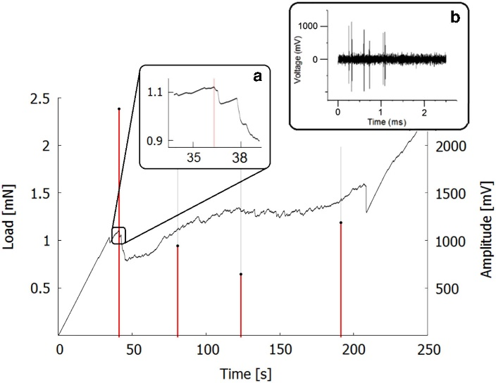

1. ábra PLC instabilitással rendelkező anyag akusztikus emissziós detektorral csatolt in-situ összenyomási kísérlete

A számos kezdeti nehézségek egyike volt, hogy a berendezés különböző egységei – úgy, mint az elmozdulásmérő, illetve az akusztikus emissziós detektor – által adott jelek nem rendelkeztek egységes időszinkronizációval. Feltehetően egy ebből adódó mérési hiba okozta, hogy a mért feszültségcsökkenés, illetve a detektált akusztikus emissziós jelek időkülönbsége nagyobb a vártnál.

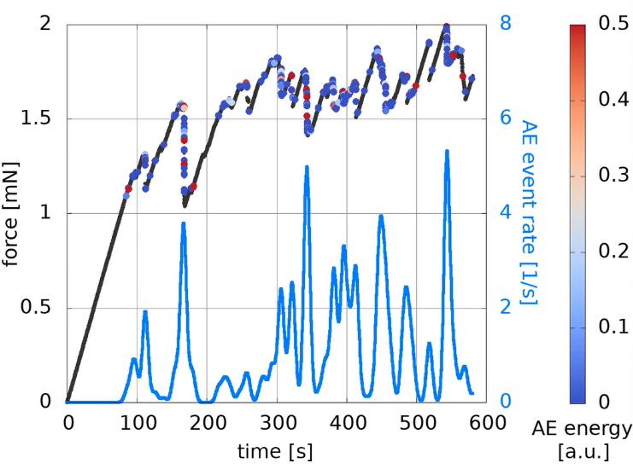

. ábra Diszlokációlavinákból eredő akusztikus emissziós jelek in-situ összenyomás közben (legújabb eredmények)

Későbbiekben ez a hiba már orvosolva lett. Egy ilyen mérés látható a 2. ábrán. Noha a deformációs sebesség hatását sem általánosan, sem specifikusan nem vizsgáltuk, a 2. ábrán az látható, hogy a feszültségcsökkenés és az akusztikus jelek egyidejűek, vagyis a mérési felbontáson belül nem mutatható ki időkülönbség.

A kísérleti eszköz bemutatása szempontjából nem, csak a kapott görbe értelmezése szempontjából fontos, hogy ezen az ábrán diszlokációk önszerveződő viselkedéséből adódó diszlokációlavinák láthatók, szemben a disszertációban látható ábrával, ahol az oldott atomok Cottrell-felhőjéből kiszakadó diszlokációk kollektív viselkedése eredményezi az akusztikus jelet (PLC effektus). A disszertációban szereplő első kísérlet elsődleges célja az volt, hogy bemutassa, létezik hatékony mód mikropillárok kifaragására és van lehetőség akusztikus emissziós detektorral csatolt nanoindenter elektronmikroszkópon belüli in-situ használatára.